**材料机器学习研究现状及其在单晶高温合金材料中的应用展望**

**一、材料机器学习研究现状**

1.1 材料科学中的机器学习方法概述

传统材料科学方法能够较好地解决部分研究问题，但是由于实验条件的限制和理论基础等缺乏，使得在某些问题的研究中，往往都无能为力。随着材料基因组[1]的推进和大数据时代的到来，日益增长的数据以及对数据快速处理、分析等要求，机器学习以其能够处理结构复杂的高维数据、在较大的程度上减少计算量、缩短计算时间、预测精度高等能力，被广泛应用于材料科学。

1.1.1 材料机器学习

**机器学习**（Machine Learning）是一门研究计算机如何模拟人类学习活动、自动获取知识或技能、不断改善自身性能的一门学科，它是从统计学、概率论和凸分析等多个交叉学科中发展而来的，通过算法对数据进行反复的分析与学习，使得计算机自动地发现数据中隐藏的知识[2]。

机器学习的一个经典的形式化定义为：。其中，P表示性能，T表示任务，E表示经验。即一个计算机程序在T上以P衡量的性能随着经验E而自我完善，这个过程称为计算机程序在从经验E中学习。

综合目前已有的机器学习在材料科学中的各种应用实例，所有的材料机器学习系统大都遵循一个一般范式：



其中，Goal(目标)是指将机器学习应用于求解材料科学研究中的哪类问题以及所期待的结果，如发现新材料、材料属性预测和异常检测等；Samples(样本)是指将材料问题转化为机器学习问题所需要的基础数据，这些数据要求尽可能包括所要求解问题的一般规律。在以往的研究中这些数据通常来自计算模拟数据或者实验数据，在将这些数据构造成机器学习样本时通常会涉及到数据预处理、特征提取和特征选择等步骤。关于机器学习样本，其一般表示形式为，其中y表示决策属性，表示条件属性。Model(模型)主要分为机器学习方法和模型优化算法，机器学习常用方法主要有支持向量机、朴素贝叶斯和人工神经网络等，而模型优化算法主要有遗传算法、模拟退火法和粒子群优化算法等。Knowledge(知识)是指通过机器学习模型从已有的样本数据中提取出的规则，应用于指导相应材料问题的求解，这些规则存在于通过训练学习后的模型中，具有不可见性，通常我们把它当作一个“黑盒”来处理。

1.1.2 材料科学中机器学习的过程

对于高维数据，机器学习在分类、回归等方面有较好的计算能力。如图1所示，机器学习在材料科学中的使用可以分为三个步骤：样本构造、模型建立和模型评价。



图1 材料科学中机器学习的过程

**步骤1：样本构造**

通过数据清洗、数据集成、数据转换等方法，处理材料数据中存在的缺失、不一致等问题，构造统一、完整并满足学习目标的样本数据。

**步骤2：模型建立**

根据学习任务，选择相应的机器学习算法，通过学习样本数据来训练得到机器学习算法中的参数，使算法得到的结果尽可能逼近目标函数值。

**步骤3：模型评估**

根据学习目标选择相应的评价指标，对模型计算得到的结果进行评价。

1.1.3 材料科学中常用的机器学习算法

在机器学习应用在材料科学的过程中，算法的选择对整个过程起了决定性的作用。每一个算法都有其适用的领域，如图2所示，在材料科学中常用的机器算法可分为三类：概率估计、回归和分类。



图2 材料科学中常用的机器学习算法

**（1）回归算法：回归**通过构建一个等式，使其能够使用多个解释变量来预测响应变量，或者描述两者之间的关系。常用的方法有支持向量机SVM、人工神经网络ANN、最小二乘回归LSR等，往往用于解决材料属性的预测问题。

**（2）分类算法：分类**按照某种标准给对象贴标签，再根据标签来区分归类。常用的方法有支持向量机SVM、梯度下降法GD、随机森林RF等，往往用于解决材料属性的预测问题。

**（3）概率估计：**指通过数学方法计算期望的值在原始数据中发生的概率。常用的方法有期望最大化算法EM、朴素贝叶斯方法NB等，常常被用于新材料的发现。

**智能优化**算法通过寻找最优参数等方法，来求解问题的最优解，优化模型。因此，遗传算法GA、模拟退火算法SAA等智能优化算法也经常在材料机器学习中用于优化模型的参数。

1.1.4 机器学习在材料科学中的应用

目前，机器学习已经广泛应用于材料科学，并且在时间效率和预测精度上显示了极大的优越性。如图3所示，机器学习在材料科学中的应用可分为三部分：材料属性预测、新材料发现和其他的一些应用。



图3 机器学习在材料科学中的应用

1.2 机器学习在材料属性预测中的应用

传统的实验测量和计算模拟材料属性进行预测，需要花费大量的时间和资源且预测效果不佳，甚至无法实现。而机器学习通过分析和映射材料属性和其相关因素之间的关系，以较低的时间和资源，对材料属性预测有较高的预测精度。

机器学习对材料属性预测的基本架构如图4所示。首先，通过特征工程方法寻找与属性预测相关的条件属性；然后，通过模型训练找到条件属性和决策属性之间的映射关系；最后，使用训练好的模型对材料属性进行预测。根据研究问题的尺度空间，可以将材料属性预测分为两类：宏观性能预测和微观属性预测。



图4 机器学习对材料属性预测的基本架构

1.2.1 宏观属性预测

目前材料宏观性能的研究主要集中在材料宏观性能与微观结构之间的构效关系 （QSARs），这其中就包括材料性能的预测。机器学习方法已广泛适用于材料宏观性能预测，研究内容包括金属材料的抗腐蚀性、导电材料的离子电导率、非晶体的玻璃转变点温度等，其中，结合优化算法，人工神经网络ANN和支持向量机SVM是目前使用频率较高的两种方法。

表1 欧美国家使用机器学习在宏观属性预测中的应用

|  |  |  |  |  |  |
| --- | --- | --- | --- | --- | --- |
| 文献 | Guo(2005)  [3] | Scott(2007) [4] | Chen(2008)[5] | Saldana(2012)[6] | Gajewski(2014)[7] |
| 研究机构 | 英国贝尔法斯特皇后大学 | 英国伦敦大学 | 美国费城大学 | 法国吕埃尔石油研究院 | 波兰卢布林  工业大学 |
| 预测属性 | 钛合金β转变温度 | 陶瓷材料功能属性 | 玻璃转变点  温度 | 生物燃料的密度和粘度 | 路面裂纹扩展 |
| 机器学习方法 | ANN | ANN | BP-ANN/LR | ANN/SVM | RBF-ANN |
| 成果 | 准确地预测了预测钛合金和铝合金化学的β转变温度 | RMSE达到13.21 | 两种方法的平均误差分别达到了17K和30K | 较好的预测了生物燃料的密度和粘度 | 发现沥青层厚度的减少会导致路面裂缝显著增多 |

如表1所示，在欧美国家的学者将机器学习方法利用在材料属性预测中，并取得较好的结果。英国贝尔法斯特皇后大学的Guo等人[3]使用ANN，准确地预测了预测钛合金和铝合金化学的β转变温度。英国伦敦大学的Scott等人[4]使用人工神经网络对电子陶瓷材料属性进行预测，均方误差误差RMSE达到了13.21。美国费城大学的Chen等人[5]使用BP-ANN和线性回归模型这两种方法来预测聚合物的玻璃转变点温度，实验结果发现前者的平均误差（17K）将近只有后者的一半（30K）。法国吕埃尔石油研究院的Saldana等人[6]使用ANN和SVM较好的预测了生物燃料的密度和粘度。波兰卢布林工业大学的Gajewski等人[7]使用RBF-ANN方法，发现沥青层厚度的减少会导致路面裂缝显著增多。

表2 亚洲国家使用机器学习在宏观属性预测中的应用

|  |  |  |  |  |
| --- | --- | --- | --- | --- |
| 文献 | Raj(2008)[8] | Altun(2008)[9] | Fang(2008)[10] | Maryam(2013)[11] |
| 研究机构 | 印度理工学院 | 土耳其埃尔吉耶斯大学 | 长沙中南大学 | 伊朗Kharazmi  大学 |
| 预测属性 | 孔泡沫铝  压缩性能 | 钢纤维  抗压强度 | 金属材料的  腐蚀 | 有机化合物  升华焓、熔点 |
| 机器学习方法 | ANN | ANN | GA+SVR | MLR/EM/ANN |
| 成果 | 较好地预测闭孔泡沫铝的压缩性能 | 相对绝对平均误差达到了6.75% | 对锌和钢的相系数分别为0.9382和0.8609 | R2分别达到了0.96、0.79 |

如表2所示，亚洲国家同样将机器学习方法利用在材料属性预测中。印度理工学院的Raj等人[8]验证了ANN能够很好地预测闭孔泡沫铝的压缩性能。土耳其埃尔吉耶斯大学的Altun等人[9]使用ANN预测加入轻质混凝土的钢纤维的抗压强度，相对绝对平均误差达到了6.75%，并高于使用MLR的预测结果。长沙中南大学的Fang等人[10]提出了一种遗传算法GA和支持向量回归SVR的混合模型，来预测锌、钢等金属材料的腐蚀，并且实验结果证明，混合模型有更好的预测能力。伊朗Kharazmi大学的Maryam等人[11]使用MLR、EM、ANN等方法，对升华焓进行预测，R2达到了0.96，平均绝对值误差达到了7.9±0.3kj/mol;对熔点进行预测，R2达到了0.79，标准误差为45±1˚K。

1.2.2 微观属性预测

相比于宏观性能随着材料类型不同而各有差异，机器学习在微观属性预测的研究则显得相对集中，研究的相对较多的有晶格常数、能带、电子亲和能和分子雾化能量等。

表3 机器学习在微观属性预测中的应用

|  |  |  |  |  |
| --- | --- | --- | --- | --- |
| 文献 | Hansen(2013)[12] | Pilania(2013)[13] | Castin(2013)[14] | Schutt(2014)[15] |
| 研究机构 | 德国弗里茨哈伯研究所德普朗克协会 | 美国康涅狄根大学 | 比利时核研究中心 | 德国柏林工业大学 |
| 预测属性 | 分子雾化能量 | 量子力学 | 迁移能量 | 电子特性 |
| 机器学习方法 | LRR/KRR/SVR/  KNN/ANN | KRR | ANN | KRR |
| 成果 | KRR的预测误差最小，达到了3kcal/mol | 可以有效并准确预测不同组的物质系统的属性 | 在不同原子环境的情况下，平均预测精度分别为64.4meV和123meV | 准确、快速地预测大批量数据 |

如表3所示，德国弗里茨哈伯研究所德普朗克协会的Hansen等人[12]使用了五种机器学习方法对一组不同的有机分子的原子化能进行预测，实验结果表明五种方法中KRR对多种分子的雾化能量的预测获得了最小的预测误差，达到了3kcal/mol。通过使用机器学习方法并结合化学相似性的概念对量子力学计算，美国康涅狄根大学的Pilania等人[13]声明可以有效并准确预测不同组的物质系统的属性。比利时核研究中心的Castin等人[14]对原子的迁移能量进行预测，在δLAE⩽0.5a0和δLAE>0.5a0的情况下，预测精度分别达到了64.4meV和123meV。德国柏林工业大学的Schutt等人[15]使用KNN，能够准确、快速地预测大批量数据。

表4 机器学习在晶格常数预测中的应用

|  |  |  |  |  |  |  |
| --- | --- | --- | --- | --- | --- | --- |
| 文献 | 条件属性 | 化合物 | 机器学习  方法 | 绝对差的百分比PAD | | |
| a | b | c |
| Li(2003)  [16] | ionic radii (r),  valence (z) , electro-negativities (x) | GdFeO3结构的  ABO3钙钛矿 | LR/ANN | 0.93/  0.35 | 0.82/  0.44 | 0.77/  0.34 |
| Javed(2007)  [17] | ionic radii (r), valence(z), electro-negativities (x) | ABO3钙钛矿 | SVR | 0.52 | 0.54 | 0.58 |
| Majid(2010)  [18] | ionic radii (r),  oxid state(z), electro-negativities (x) | 钙钛矿 | SVR/GRNN/  ANN | 平均  0.43/0.54/0.96 | | |
| Majid(2011)  [19] | ionic radii (r),  oxid state(z), electro-negativities (x) | 钙钛矿 | SVR/RF/  GRNN/MLR | 平均  0.26/0.41/0.70/0.51 | | |

如表4所示，多篇文献中使用多种机器学习方法对钙钛矿的晶格常数进行了预测。新加坡高性能计算研究院的Li等人[16]使用LR和ANN预测已知的157种GdFeO3-类型的ABO3钙钛矿的晶格常数，ANN相比于LR获得了更高的预测精度。巴基斯坦工程科学技术学院的Javed等人[17]使用SVR预测ABO3钙钛矿的晶格常数，结果证明，在相同情况下SVR的PAD和计算时间都优于ANN。巴基斯坦工程和应用科学学院的Majid等人[18][19]使用SVR、ANN、GRNN等多种机器学习方法预测钙钛矿的晶格常数，各方法都有较好的预测精度，其中SVR的表现最好。

**从以上对宏观和微观属性预测的应用中我们可以看出，**机器学习相比于传统的材料属性预测方法，拥有更高的准确率和适应性。但机器学习依赖于算法的选择和样本的构造，研究者需要比较不同的方法以选择最优的解决方法，数据清洗和特征工程等方法对样本构造也至关重要。

1.3 机器学习方法在新材料发现中的应用

发现具有良好性能的新材料是材料领域中永恒的主题。目前已有的方法大都会涉及到大量的计算或者实验，容易陷入到“穷举搜索”的误区，需要耗费大量的时间和资源。将机器学习概率估计方法应用于新材料的发现，通过设定概率阈值的方式来筛选材料组合，能够避免一些不必要的确认实验或计算，提高效率，是加速新材料的发现的一个新兴模式。

机器学习应用于新材料发现的一般过程如图5所示，主要包括学习系统和预测系统。学习同由数据清洗、特征选择、模型的训练和测试构成；预测系统则使用学习系统中获得的模型进行成分和结构的预测。



图5 机器学习应用于新材料发现的一般过程

1.3.1 结构预测

预测和表征晶体结构作为一个关键问题，构成了材料设计的基础。在发现新材料研究中，对材料结构的预测可以从一定程度上避免一些不必要的结构尝试，这将大大减少密度泛函理论DFT计算所花费的时间和计算资源。

表5 机器学习在结构预测中的应用

|  |  |  |  |  |
| --- | --- | --- | --- | --- |
| 文献 | Curtarolo(2003)[20] | Ceder(2006)[21] | Carolyn(2013)[22] | Liu(2015)[23] |
| 研究机构 | 美国麻省理工 | 美国加州大学  伯克利分校 | 美国阿贡国家实验室 | 美国西北大学 |
| 机器学习方法 | PLSR | PCR/Bayesian | DBSCAN+OPTICS | SVM/DT等 |
| 成果 | 结合高度精确的量子力学计算，能够高效快速地预测晶体结构 | 有效预测真正的基态，在只有5个结构的情况下，有90%的概率找到正确的结构 | 能够从坐标的大型数据集中自动识别晶体结构的新类型 | 比传统计算方法减少了80%的时间 |

如表5所示，2003年，麻省理工学院Curtarolo等人[20]开创性地将机器学习方法(偏最小二乘法回归)结合高度精确的量子力学计算应用于二元合金体系的结构预测。实验结果证明这种方法能高效快速地预测晶体结构，但是也同样存在缺点。使用DMQC方法预测得到的结构只能是目前数据库中已经存在的，不能预测出新的结构。加州大学伯克利分校的Ceder等人[21]对材料结构使用电负性、原子大小和原子位置点三个因素来表示，提出了一种新的基于机器学习的材料结构预测方法DMSP，在不需要任何先验知识的请况下，从晶体结构数据库中提取出化学结构稳定性规则，可以快速找到低能稳定的结构。美国阿贡国家实验室的Carolyn等人[22]提出了一种包含DBSCAN和OPTICS的聚类算法，能够从坐标的大型数据集中自动识别晶体结构的新类型。美国西北大学的Liu等人[23]提出了一个包含数据生成、特征选择和分类的机器学习系统来预测磁弹性Fe-Ga合金的微观属性。实验结果证明该系统比传统计算方法减少了80%的时间。

1.3.2 成分预测

相对于结构预测，机器学习在组分预测的应用更加广泛。在传统的发现新材料研究中，学者们在对新材料组分进行研究时，大多采用经验或者半经验的方法，即通过替代尝试、推理组合等方法。这些方法都存在一定的局限性，组分搜索空间非常有限，需要进行大量的验证计算和实验，这严重影响到发现新材料的进度。因此，对材料组分预测是加速发现新材料的一个重要步骤。

表6 机器学习在成分预测中的应用

|  |  |  |  |
| --- | --- | --- | --- |
| 文献 | Hautier(2010)[24] | Hautier(2011)[25] | Meredig(2014)[26] |
| 研究机构 | 美国麻省理工学院 | 美国麻省理工学院 | 美国西北大学 |
| 机器学习方法 | 贝叶斯 | 贝叶斯 | 贝叶斯 |
| 成果 | 成功预测了209种新三元氧化物，其计算代价相比于传统方法较少了将近30倍 | 能够准确地评估每个两个离子的相似性 | 成功预测了4500种有热力稳定性的三元化合物 |

如表6所示，麻省理工学院的Hautier等人[24]使用贝叶斯分析方法从ICSD数据库的183种常见氧化物中提取知识，并成功预测了209种新三元氧化物。其计算代价相比于传统方法较少了将近30倍。Hautier等人[25]又在2011年提出了一种新的组分预测的方法，该方法在相同的结构中使用相似性离子替代，各离子间的相似性是通过机器学习模型来刻画的。通过对2967条来自ICSD的样本进行学习，获得的模型学习了替换规则并且能够准确地评估每个两个离子的相似性。美国西北大学的Meredig等人[26]同样使用贝叶斯方法预测三元化合物而非三元氧化物，并成功预测了4500种有热力稳定性的三元化合物。

**综上所述，**一个强大的机器学习工具在晶体结构和成分预测中都能较好地发现新材料。当使用机器学习方法预测新材料时，在数据采集阶段依旧存在不少困难，其中之一就是由于化合物合成的高代价，导致大型、一致的数据库较少。

1.4 机器学习方法在其他材料问题中的应用

如表7所示，机器学习同样适用于过程优化、电池检测等在材料科学中较难解决的一些问题，并取得较好的表现。

表7 机器学习在其他材料问题中的应用

|  |  |  |  |  |
| --- | --- | --- | --- | --- |
| 文献 | Han(2011)[27] | Snyder (2012)[30] | Lee(2007)[31] | Fernandez(2014)[34] |
| 研究机构 | 西北工业大学 | 美国加利佛尼亚大学 | 台湾国立中兴大学 | 澳大利亚联邦科学和工业研究组织 |
| 问题 | 过程优化 | 发现密度泛函 | 电池检测 | 其他分类问题 |
| 机器学习方法 | MLR/FNN | PCA | FNN/CMAC | SVM |
| 成果 | 最高的预测误差小于7% | 在不同的训练密度下，平均绝对误差小于1 kcal/mol | 不仅可以估计电池的剩余电量，还可以为使用者提供更为有用的信息 | 快速并准确地识别能够捕捉二氧化碳的高性能金属有机框架 |

1.4.1 过程优化

过程优化，指设计在材料设计中的过程参数，以往的方法往往会耗费较多的时间。而机器学习方法的使用，能够减少大量的实验时间。

西北工业大学的Han等人[27]使用多元线性回归MLR和模糊神经网络FNN为钛合金Ti-10V–2Fe-3Al建立工艺参数和力学性能之间的关系模型。通过这两种方法，最佳匹配工艺参数能被快速选择来实现所需的机械性能，最大预测误差小于7%。英国谢菲尔德大学的研究者们[28][29]将模糊神经网络和基于物理的模型共同使用，预测了在铝合金的热机械处理中的流动应力和微观结构演化，计算结果与实验结果拥有姣好的一致性。

1.4.2 发现密度泛函

密度泛函理论（DFT）是一种利用量子力学研究多电子体系电子结构的方法。目前的方法存在不准确、失败率高等问题，因此，通过使用机器学习方法，能够大大提准确率。

通过定义应用于密度泛函理论（DFT）问题的机器学习所需的关键技术概念，加利佛尼亚大学的Snyder等人[30]使用机器学习方法解决原型密度泛函的问题。该方法得到的精度远远高于其他的近似方法。

1.4.3 电池检测

电池检测指对电池状态的连续测定。现有的方法往往针对单一类型的电池，并且只能估计稳定状态的电池的电荷状态，而不能估计充电或放电的电池。通过构建和分析电池的状态和相关因素的关系，机器学习方法在预测电池属性上展现了极好的优越性。

台湾国立中兴大学的Lee等人[31]提出一个由模糊神经网络等组成的机器学习系统，用于估计电池的电荷状态SoC，该系统不仅可以估计电池的剩余电量，还可以为使用者提供更为有用的信息，比如估计在固定速度下的旅行距离等。伊朗大学的Charkhgard等人[32]使用神经网络和扩展卡尔曼滤波器对SoC进行建模，结果证明该方法能够很好地估计SoC，扩展卡尔曼滤波器变量的收敛速度也较快。

1.4.4 其他分类问题

目前，用于分类的机器学习方法有很多，包括最近邻法、支持向量机、决策树和朴素贝叶斯等，已经在文本挖掘、语音识别、图像识别等领域取得了成功，在材料问题研究中同样具有良好性能。

西班牙巴斯克大学的Addin等人[33]提出一种新的包含多变量分析结束和决策树模型的三步方法，成功评估了纳米颗粒聚焦的特点并且将其分类为四种常见的可接受形状。澳大利亚联邦科学和工业研究组织的Fernandez等人[34]使用SVM构建了一个定量结构与性能的模型（QSPR）,该模型能够快速并准确地识别能够捕捉二氧化碳的高性能金属有机框架（MOF）材料。

二 已有的工作

上海大学智能信息处理研究团队自2000年来一直从事数据挖掘、机器学习、计算智能等方法及其应用的研究，在算法设计和实际应用上具有丰富的经验。从2013年起，开始和材料专家进行合作，展开了一些机器学习在材料中的应用研究。

2.1 相关工作基础

2.1.1 地震预报专家系统

**合作单位：**上海市地震局

**研究成果：**研发了混合智能地震预报分析集成平台——PHIEPA，将模糊系统、神经网络与专家系统技术相结合，引入了驾驭式推理、不确定推理、证据的相关性改正、前兆测项的密度改正等技术和基于模糊用户模型的个性化解释方法，使系统不仅具有符号推理与解释功能、学习功能，还具有较强的人际交互能力。如表8所示，对地震不同要素、震级的保准率，该系统具有良好的性能。

表8 38个震例的检验结果和分析结果

|  |  |  |  |  |  |  |  |  |
| --- | --- | --- | --- | --- | --- | --- | --- | --- |
| 对不同地震要素的报准率 | | | | 对不同震级地震的报准率 | | | | 漏报率 |
| 中期 | 短期 | 临震 | 地点 | 震级 | 5.0-5.9 | 6.0-6.9 | ≥7.0 | ≥5.0 |
| 96% | 8% | 14% | 87% | 87% | 90% | 80% | 89% | 4% |

该系统的意义：（1）继承人类专家的经验；（2）推动地震预报的科学化和计算机化；（3）提高地震预报系统的解释能力，用户可以参与系统的推理中协同工作；（4）同时也增强了用户对推理结果的信任程度，这对地震预报专家系统的推广起到很大的促进作用。

**应用推广：**该系统已经通过国家地震局的测试，并在上海市地震局成功地试运行。本系统现已被上海地震局，安徽地震局，北京地震局等多家国内地震单位推广使用。

**学术荣誉：**曾获得中国地震局防震减灾优秀成果奖三等奖、上海市地震局防震减灾优秀成果三等奖、上海市科技进步三等奖。

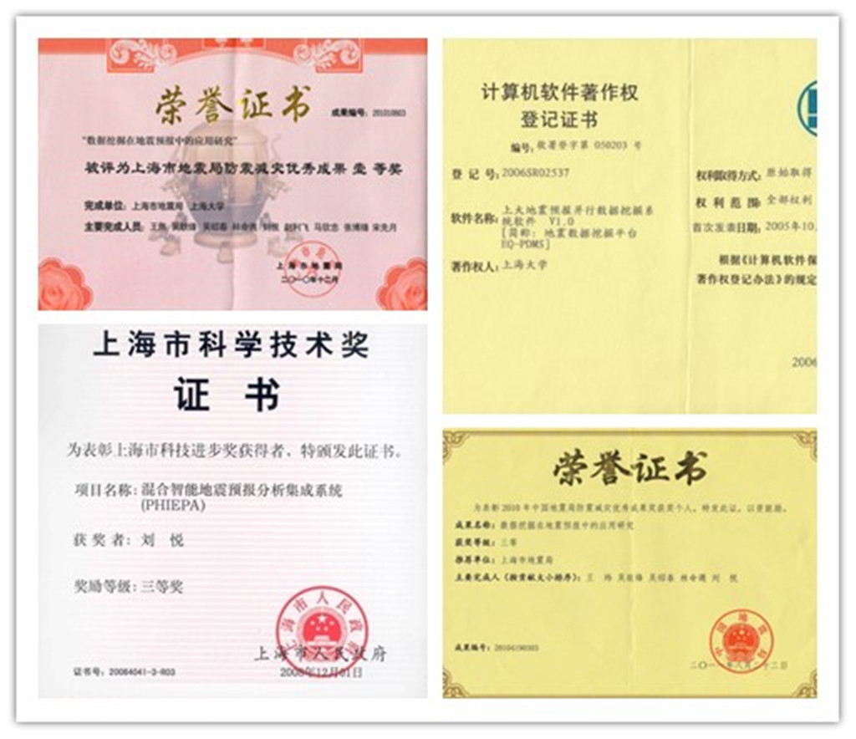

图7 获奖证书

2.1.2 OTIS电梯维护历史数据分析

**合作单位：**美国联合技术研究中心

**应用单位：**奥迪斯电梯

**研究成果：**研发了“领域服务历史数据挖掘——分析、技术和工具及其在设备维护中的应用研究”，通过对奥迪斯电梯生产厂商提供的电梯历史服务数据的分析，应用序贯模式、关联规则、决策树、聚类等数据挖掘方法，提取定期预防性维护访问和不定期的维修事件之间的关联，定制预防性维护策略。如图8所示，该方法使计划内维护正常访问和计划外维修事件的成本尽可能最低。曾在多个中英文期刊以及多个国际会议发表文章50余篇。

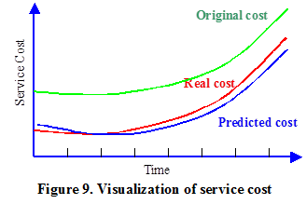

图8 成本节约

2.1.3 用户建模与个性化推荐

推荐系统通过研究用户的兴趣偏好，进行个性化计算，由系统发现用户的兴趣点，从而引导用户发现自己的信息需求。一个好的推荐系统不仅能为用户提供个性化的服务，还能和用户之间建立密切关系，让用户对推荐产生依赖。

课题组在个性化推荐方面展开了丰富的工作，积累了不少成果。

1）用户模型：……；

2）个性化推荐：

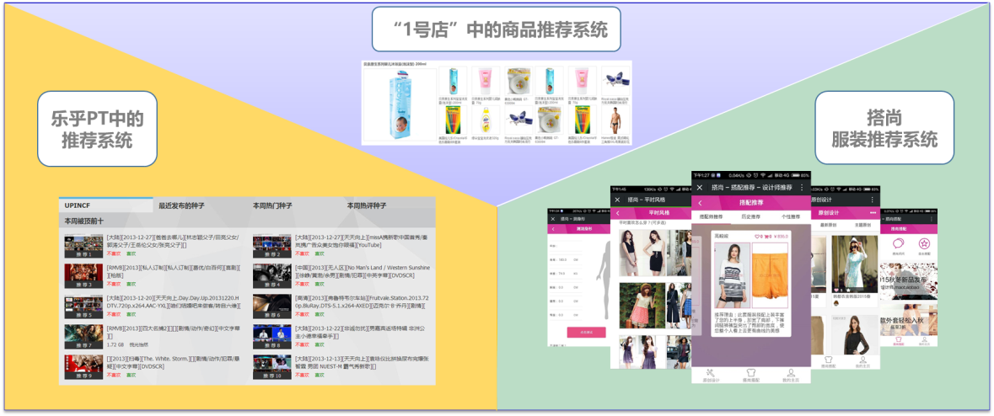

图9 个性化推荐系统

（1）综合类电子商务网站中的个性化推荐

根据综合类电子商务网站的特点，我们为某大型电子商务网站研发了时间加权的Item关联推荐和基于图聚类的组合推荐，可以将网站浏览用户转变为购买用户，提高商品的交叉销售能力，提高客户对电子商务网站的忠诚度。

（2）上海大学乐乎PT下载网站的个性化推荐

根据BT下载网站的特点，我们为乐乎PT研发了基于项目生命周期的协同过滤和基于迁移学习的个性化推荐方法，提高了用户查找感兴趣的种子的效率，提高了网站用户的粘度。

（3）服装个性化推荐系统

以服装搭配专家知识为基础，通过分析用户的喜好、需求以及历史数据，为用户推荐可能喜欢的服装搭配。

2.1.4 需求链管理中的机器学习研究

**合作单位：**上海达睿供应链咨询有限公司、上海博科资讯股份有限公司、上海司顿物流工程咨询有限公司

**应用单位：**特步（中国）有限公司、温州惠特鞋业有限公司、**上海市电力公司**物流服务中心、浙江电力物资公司等等

**研究成果：**高库存和高缺货是企业面临的两大主要问题，究其原因是需求预测难。本课题组自2005年以来一直致力于需求链管理方法、技术和工具的研究，提出了多种基于机器学习、数据挖掘、计算智能的具有高精度的需求预测方法，构建了基于需求预测的品类规划、库存控制、促销等的联合决策模型，并设计与实现了面向特定领域的需求管理决策平台。

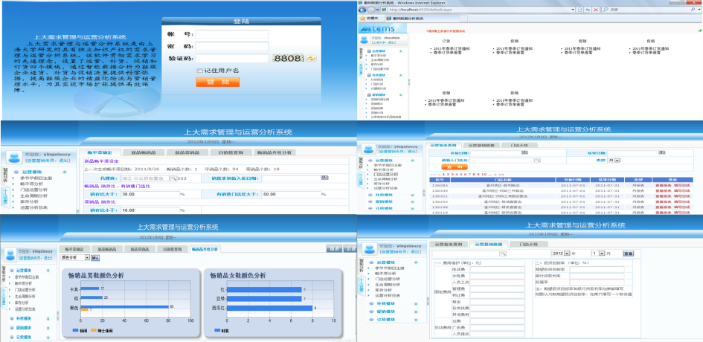

图10 需求管理与运营决策支持系统

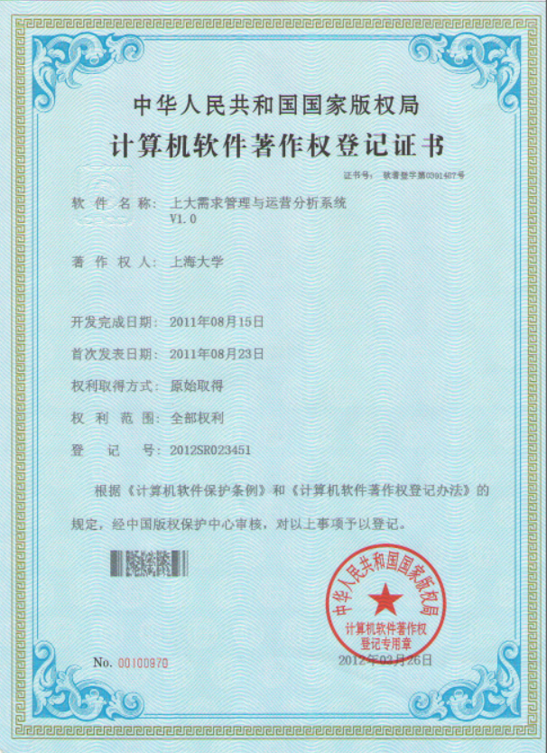

图11 上大需求管理与运营分析系统

2.1.5 农业物联网中的机器学习研究

**合作单位：**墨尔本大学、上海市农科院等；

**应用单位：**孙桥现代农业园区。

**研究成果：**根据无线传感网采集的农作物生长环境数据，利用机器学习中的支持向量机、特征选择等方法，研究了智能灌溉调度、病虫害远程智能诊断、病虫害预测等的建模方法，提高了农业的数字化和智能化。并研发了农业网联网管理平台。

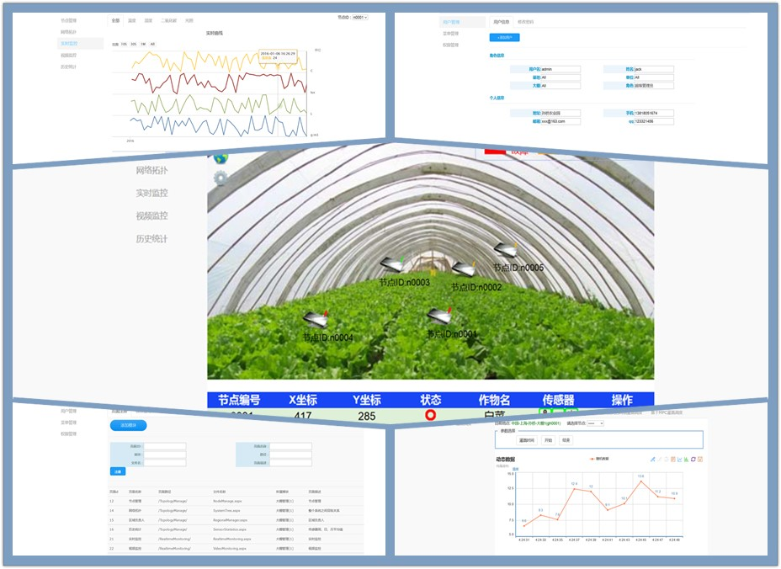

图12 数字农业物联网平台

2.1.6 药物构效关系的机器学习研究

药物结构活性关系研究是新药研发的基础性工作。如果采用计算机对已有药物的活性数据进行建模，利用所建模型指导新药设计，并对新药的活性进行计算机预报，可以大量节约实验费用，同时提高药物设计效率。

药物构效关系模型的成败很大程度上取决于如何从繁多的分子描述符(descriptors)中提取关键的特征参数，如果所得特征参数过多，特别是无关特征或冗余特征过多会直接降低模型的外推能力。因此结合特征选择进行化学计量学新方法的研究是结构活性关系研究的一个热点。该方面研究成果层出不穷，但是集成学习方法刚刚应用到结构活性关系问题，所以与特征选择结合的研究还需要进一步展开，来进一步提高其外推能力。从另一个角度看，当特征选择与化学计量学方法结合的时候，模型往往变的复杂，使用者需要具有很多方法上的经验，所以提高算法的易用性也为化学计量学方法的研究者提出了挑战。因此，课题组研究了特征选择和集成学习的结合，展开了集成学习方法的外推能力和易用性研究，应用于药物构效分析。

（1）研究了基于属性划分的集成中有效生成属性子集的问题，提出了基于粗集约简的神经网络集成方法RRSE (Rough Reducts based SVM Ensemble) 。该方法将粗集约简与神经网络集成方法相结合，利用改进的基于可辨识矩阵的粗集约简方法求解所有属性约简集，以产生差异度大的个体网络，从而提高了神经网络集成的泛化能力。

该方法用于discriminate between high and low activities of ethofenprox analogous based on the molecular descriptors. 结果表明该方法优于简单bagging,基于最优约简集的支持向量机以及SVM方法。

（2）研究了集成结构的确定和参数调整问题，提出了基于实验设计的神经网络集成方法DOEERBF（Design Of Experiment based Ensemble of RBF neural networks）。将实验设计方法应用于集成的构建，同时使用最近邻聚类算法自动确定个体网络的隐层节点，进而提出了一种基于实验设计的异构神经网络集成方法，为有一定神经网络使用经验的用户提供了一种简单、科学地确定神经网络集成的结构和个体网络的训练参数的方法。

该方法用于Mutagenicity (available on http://www.niss.org) 数据，显示方法在分析药物活性方面是有效的。

2.2 机器学习在材料科学中的应用

2.2.1 材料属性特征的多层级过滤式特征选择方法

特征是机器学习应用于材料属性预测的基础，对最终预测模型的性能具有决定性作用。特征提取的越好，样本数据越能反映所研究问题的本质规律，预测模型精度越高。材料属性数据集中往往存在大量稀疏、不相关、冗余等特征，这些属性会大大降低机器学习模型的预测精度和泛化能力，同时还会增加模型的训练时间。

针对这类问题，课题组提出了一种集成式特征选择算法框架——**多层级过滤式特征选择方法**，该方法主要流程如图13所示。



图13 多层级过滤式特征选择方法流程

从已有文献中收集了五组材料属性数据集，分别预测材料的电导率[35]、晶格常数[36]、晶体焓[37]、密度和粘度[38]。实验结果证明，经过四层特征选择后，实验数据集的验证模型的预测误差都有一定程度的下降，并有效降低了模型的训练时间。

2.2.2 玻璃转变点温度的多阶段复合预测方法

玻璃转变温度(Tg)是玻璃态物质在玻璃态和高弹态之间相互转化的温度，许多物理性能如热容、密度、热膨胀系数、电导率等都在该温度范围发生急剧变化。对于玻璃这种常见的非晶体材料，由于其成分比例在某些特定值发生改变，导致转变点温度的变化往往会呈现出多阶段的特点。在已有的文献报道中，对玻璃转变点温度的预测都是将其当作一个单一过程来处理，没有考虑结构的剧变对转变点温度的影响，使得最终模型的预测存在较大误差。

机器学习中，玻璃转变点温度预测的一般过程如图14所示。针对这类问题，课题组提出了**多阶段复合预测方法**，该方法主要流程如图15所示。



图14 机器学习中玻璃转变点温度预测的一般过程



图15 多阶段复合预测方法流程

对计算和实验测量得到的As*x*Se*1-x*和Ge*x*Se*1-x*两种玻璃的样本数据[39]进行实验，结果证明，阶段复合预测方法能够准确地识别出玻璃转变点温度变化的转折点，预测精度也远远高于传统方法。

2.2.3 解决材料属性缺失的半监督协同理论计算

基于机器学习的材料属性预测是面向数据提出的，数据在整个预测过程中扮演着重要的作用。在材料属性预测应用中，由于数据管理和共享机制不够完善，使得在收集数据阶段经常会遇到数据缺失问题。

因此，提出了**半监督协同理论计算学习方法**。该方法可以有效地减少数据缺失对学习问题的影响，并且可以利用对缺失数据的补全来提高模型的预测精度和泛化能力。同时，计算模拟可以通过重复实验来有效地补全缺失数据，可靠性较高。其主要过程如图16所示。



图16 半监督协同理论计算学习方法

从已有文献中收集了晶格常数、密度和玻璃转变点温度[36][38]三组存在缺失数据的材料属性数据集。实验证明，半监督协同理论计算学习方法对缺失数据进行补全后，相对于未使用缺失数据，模型的预测精度都有进一步的提高。

2.2.4 基于机器学习的电解液配方优化设计

本团队通过与宁德时代新能源科技股份有限公司（CATL）的积极合作，开展了采用聚类算法、多元回归、支持向量机等多种机器学习方法对公司已有的多组锂电池电解液配方实验数据进行大数据分析处理，帮助其建立一套合理的电解液配方DOE设计模型，以大幅减少重复性的实验工作。整体思路及技术路线可初步分为数据准备、数据可视化、数据分析和模型验证与优化四个阶段，详细可见图17。

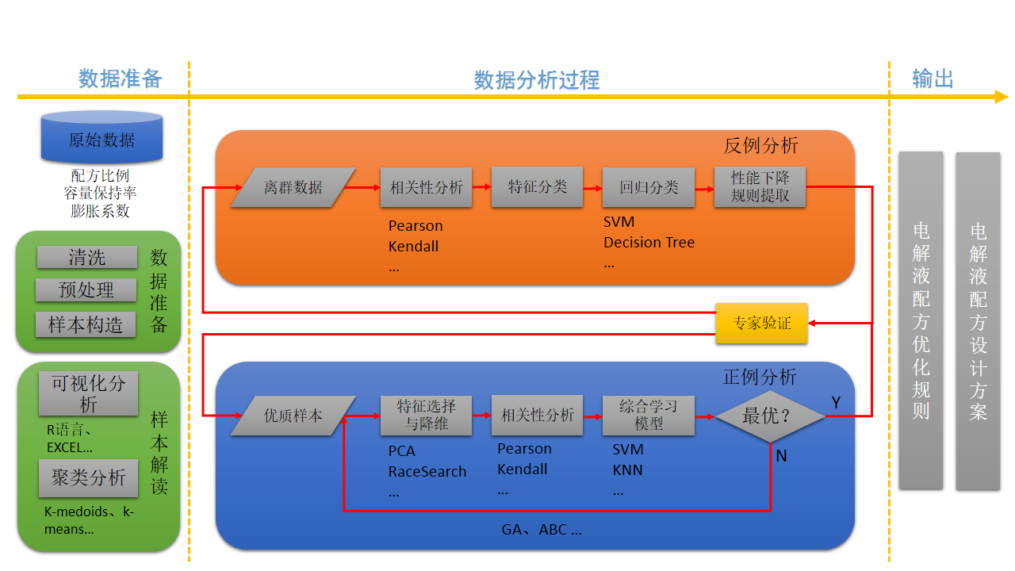

图17 技术路线

已做的工作和取得的成果：

1. **正反例划分**

在以往的电池性能判断中，需要人工对电池的各项评价指标进行综合评价以区别不同性能的电池配方，往往会耗费大量的时间和精力。使用K中值聚类、层次聚类等机器学习聚类方法对样本数据进行正反例的划分，如图18所示，聚类结果与人工划分方法的结果高度接近，证明了通过机器学习进行正反例自动划分的可行性。



图18 正反例划分结果

1. **规则提取**

电池配方性能与各测试数据往往存在某种必然的联系，人工统计难以发现。使用决策树对经过正反例划分后的样本数据进行分析，可以挖掘出性能与数据的必然联系结果如图19所示。



图19 规则提取结果

1. **性能预测**

传统的电池性能（循环次数、日历寿命等）测试，需要进行大量实验次数，耗费较高的实验成本。为减少实验次数，降低实验成本，采用多项式拟合方法，建立不同的回归方程，以较少的实验次数预测完整的实验结果，结果如图20所示。



图20 性能预测结果

三 工作设想

单晶高温合金的发展趋势有两条主线：提高合金的使用温度和延长使用寿命，其中改进凝固条件和热处理工艺是两条重要的途径。为了达到这个目标，在进行试验性的研究之前对所要研究对象的性能进行预测，根据预测的结果，调整单晶合金制备工艺参数，从而降低研究成本，缩短研发的时间。在此研究过程中，可以引入机器学习方法，分析影响单晶高温合金性能的各种因素及其关系，构建性能预测模型，从而提高性能预测的精度和效率，促进单晶高温合金的制备。

在单晶高温合金的研究领域，对于机器学习方法的应用，目前主要是合金成分设计和性能预测方面的应用。但是，当成分确定之后，合金的性能主要取决于组织，而后者则受到制备工艺参数的影响。

3.1 基于特征选择的单晶高温合金性能影响因素分析

3.1.1 单晶高温合金特征选择的必要性

在许多文献中，特征选择被称为属性选择或变量选择根据 NIPS 2001 workshop on Variable and Feature Selection 的定义，特征选择就是依据某个准则，从一个 D 维的原始特征数据中挑选出最有效的 d (d <D)个特征，以达到降低特征空间维数的目的。用数学语言描述就是：从D 个度量值集合{x1, x2,..., xD}中，按某一准则 J 选择出最优的子集，达到降维（d维，d<D）的目的。从定义中可以看出，特征选择就是利用样本集内部信息，从待选的特征集合中选择一个（相对某种评价准则）最优特征子集的过程，这个特征子集应当保留原有特征集合的全部或绝大部分信息。

材料属性数据集中往往存在大量稀疏、不相关、冗余等特征，这些属性会大大降低机器学习模型的预测精度和泛化能力，同时还会增加模型的训练时间。由于单晶高温制合金备过程中的复杂性，就有可能采集到错误的样本数据。所谓错误数据是指所得到的数据不能反映实际情况，如:测量误差、由于不可测因素的变化而导致所测量的数据与正常的数据的偏离。所以，选择合适的样本数据时，必须保证所选取的数据的优良胜，与此同时，还要保证数据有必要的覆盖程度，这样能避免模型训练不收敛的情况。

在数据向量化表示的过程中，选择具有代表性的特征能准确的建立单晶高温合金中某项影响因素与性能的关系，还能提高模型的抗干扰能力、提高预测模型的收敛可靠性及收敛速度。因此对合金制备过程中的影响性能特征的选择十分重要。

3.1.2 单晶高温合金特征选择的方法

本团队在材料学方面的特征选择方法已经有了深刻的理解，针对材料学数据的特点提出了多层级过滤式特征选择方法，解决了数据的稀疏、不相关、冗余等问题。对单晶高温合金数据，本团队拟使用多层级过滤式特征选择方法和关联规则方法共同选择合适的特征。

对获取的数据进行特征选择时，首先根据经验进行粗选，剔除一部分偏离太大的数据;然后用多层级过滤式特征选择方法对所测量的数据进行处理，将其他噪声数据剔除。保证高温合金组织性能预测模型在任何可能的条件下都能给出有效的预报值，必须保证所采集的样本数据具有必要的覆盖性。

通过对样本数据选择的特征以及利用关联规则挖掘出合金材料属性间关联关系，寻找在单晶高温合金制作过程中影响性能较大的属性。比如由前人的研究我们知道枝晶间距与合金的散热性能有着很大的关联。

3.2 基于集成学习的单晶高温合金性能预测方法

单晶高温合金的制备过程中，影响其力学性能的因素很多，新材料开发的过程总需要进行大量的实验，而实验所涉及的指示所有因素水平组合中很小的一部分，因而实验测得的样本中就有可能不包含所有组合数中最好的样本，如果要找到所需的最好样本就必须反复进行实验，直到找到为止，会浪费大量的时间和金钱。那么，如何利用实验测的少量样本数据对其与有关的样本数据进行预测和评估，精度如何。

针对上述需求，难以利用普通的建模方法描述各工艺参数与成分-工艺-组织-性能的定性定量关系。相比之下，基于机器学习的方法在复杂系统的建模方面更具优势。利用机器学习中的算法，对影响单晶高温合金制备中的成分-工艺-组织-性能的工艺参数进行分析，以及对未知的非线性关系的逼近，找到合金制备过程中实验控制参数等因素影响下，成分、组织及性能的变化，对其变化进行曲线拟合，建立从成分到性能的预测模型以及反应试验数据内在规律的数学模型，从而对单晶高温合金制备过程的参数控制进行优化，以达到指导试验的目的。

为了进一步提高高温合金材料的性能预测准确率，本团队拟利用集成学习的思想，完成对单晶高温合金性能预测方法的建模。单一模型选择支持向量机、神经网络等机器学习算法。 如图15，通过多个机器学习算法共同对合金性能决策。



图21 性能预测结果

3.3 可解释性机器学习方法在单晶高温合金中的应用

构建单晶高温合金制备过程中成分、工艺、组织和性能的云模型，基于云模型进一步提出云模型学习系统，对单晶高温合金制备进行学习。

在分析、预测材料性能中，影响单晶高温合金材料的组织和性能的因素多而且复杂，特别是对于新材料，其成份、工艺、组织和性能以及使用之间的关系，内在规律复杂尚不清楚，材料的设计都涉及到这些关系。基于机器学习方法建立的模型能从己有的实验数据中自动归纳出规律,并可以利用经训练好模型直接进行推理，用于对单晶高温合金材料组织结构的设计和性能预测。

3.4 其他

利用机器学习算法对未知关系进行预测拟合，找到输入与输出的关系。模型训练结束后，利用其对输出参数的预测能力，进行数据预测，然后对输出的参数指标利用样条曲线进行数据拟合，找到其变化规律，以此来揭示工艺参数对组织以及性能的影响。并利用未经训练的样本数据对模型的预测能力进行测试。

实验中，我们所能控制的最主要的参量就是组成成分、温度梯度、抽拉速度，而其他的影响因素，在模型中暂不考虑。最终我们拟计划把制备过程中的成分、温度梯度和抽拉速度作为单晶高温合金组织、性能预报模型的输入参数。根据实验结果，选择性能最优的数据。

参考文献

1. <https://www.mgi.gov>.

1. <http://www.sas.com/en_us/home.html>.
2. Guo Z, Malinov S, Sha W., Modelling beta transus temperature of titanium alloys using artificial neural network, Comp Mater Sci. 32(2005) 1-12, <http://dx.doi.org/10.1016/j.commatsci.2004.05.004>.
3. Scott D J, Coveney P V, Kilner J A, Rossiny JCH, Alford NMN, Prediction of the functional properties of ceramic materials from composition using artificial neural networks, J Eur Ceram Soc. 27(2007) 4425–4435, <http://dx.doi.org/10.1016/j.jeurceramsoc.2007.02.212>.
4. Chen Xi, Sztera Les, Cartwright Hugh M., A neural network approach to prediction of glass transition temperature of polymers, Int J Intell Syst. 23(2008) 22-32, <http://dl.acm.org/citation.cfm?id=1324300>.
5. Alonso Saldana, Laurie Starck, Pascal Mougin, Bernard Rousseau, Nicolas Ferrando, Benoit Creton, Prediction of density and viscosity of biofuel compounds using machine learning methods, Energ Fuel. 26(2012) 2416-2426, <http://pubs.acs.org/doi/abs/10.1021/ef3001339>.
6. Gajewski, Jakub, Sadowski, Sensitivity analysis of crack propagation in pavement bituminous layered structures using a hybrid system integrating Artificial Neural Networks and Finite Element Method, Comp Mater Sci. 82 (2014) 114–117, <http://dx.doi.org/10.1016/j.commatsci.2013.09.025>.
7. Raj R E, Daniel B S S, Prediction of compressive properties of closed-cell aluminum foam using artificial neural network, Comp Mater Sci. 43(2008) 767-773, <http://dx.doi.org/10.1016/j.commatsci.2008.01.041>.
8. Altun F, Kişi, Aydin K., Predicting the compressive strength of steel fiber added lightweight concrete using neural network, Comp Mater Sci. 42(2008):259–265, <http://dx.doi.org/10.1016/j.commatsci.2007.07.011>.
9. SF Fang, MP Wang, WH Qi, F Zheng, Hybrid genetic algorithms and support vector regression in forecasting atmospheric corrosion of metallic materials, Comp Mater Sci. 44(2008) 647-655, <http://dx.doi.org/10.1016/j.commatsci.2008.05.010>.
10. Salahinejad M, Le T C, Winkler D A, Correction to capturing the crystal: prediction of enthalpy of sublimation, crystal lattice energy, and melting points of organic compounds, J chem inf model. 53(2013) 223-229.
11. Katja Hansen, Grégoire Montavon, Franziska Biegler, Siamac Fazli, Matthias Rupp, Matthias Scheffler, O. Anatole von Lilienfeld, Alexandre Tkatchenko, Klaus-Robert Müller, Assessment and validation of machine learning methods for predicting molecular atomization energies, J Chem Theory Comput. 9(2013) 3404-3419, <http://dx.doi.org/10.1021/ct400195d>.
12. G Pilania, C Wang, X Jiang, S Rajasekaran, R Ramprasad, Accelerating materials property predictions using machine learning, Sci Rep-UK. 3(2013), http://www.nature.com/articles/srep02810.
13. Castin N, Fernández J R, Pasianot R C., Predicting vacancy migration energies in lattice-free environments using artificial neural networks, Comp Mater Sci. 84(2014) 217-225, <http://dx.doi.org/10.1016/j.commatsci.2013.12.016>.
14. K.T. Schütt, H. Glawe, F. Brockherde, A. Sanna, K.R. Müller, E.K.U. Gross, How to represent crystal structures for machine learning: Towards fast prediction of electronic properties, Phys Rev B. 89(2014) 205118, http://journals.aps.org/prb/abstract/10.1103/PhysRevB.89.205118.
15. Li Chonghe, Thing Yihao, Zeng Yingzhi, Wang Chunmei, Wu Ping, Prediction of lattice constant in perovskites of GdFeO 3 structure, J Phys Chem Solids. 64(2003) 2147-2156, <http://dx.doi.org/10.1016/S0022-3697(03)00209-9>.
16. Javed S G, Khan A, Majid A, et al. Lattice constant prediction of orthorhombic ABO 3 perovskites using support vector machines, Comp Mater Sci. 39(2007) 627–634, <http://dx.doi.org/10.1016/j.commatsci.2006.08.015>.
17. Abdul Majid, Asifullah Khan, Gibran Javed, Anwar M. Mirzad, Lattice constant prediction of cubic and monoclinic perovskites using neural networks and support vector regression, Comp Mater Sci. 50(2010) 363-372, <http://dx.doi.org/10.1016/j.commatsci.2010.08.028>.
18. Majid A, Khan A, Choi T., Predicting lattice constant of complex cubic perovskites using computational intelligence, Comp Mater Sci. 50(2011) 1879–1888, <http://dx.doi.org/10.1016/j.commatsci.2011.01.035>.
19. C Stefano，M Dane，P Kristin，R John，C Gerbrand, Predicting crystal structures with data mining of quantum calculations, Phys Rev Lett. 91(2003) 135503-135503, <http://dx.doi.org/10.1103/PhysRevLett.91.135503>.
20. G Ceder, D Morgan, C Fischer, K Tibbetts, S Curtarolo, Data-mining-driven quantum mechanics for the prediction of structure, Mrs Bull. 31(2006) 981-985, <http://dx.doi.org/10.1557/mrs2006.224>.
21. Phillips, Carolyn L, G. A. Voth, Discovering crystals using shape matching and machine learning, Soft Matter. 9 (2013) 8552-8568, <http://dx.doi.org/10.1039/c3sm51449h>.
22. Liu R, Kumar A, Chen Z, et al. A predictive machine learning approach for microstructure optimization and materials design.[J]. Scientific Reports, 2015, 5, <http://www.nature.com/articles/srep11551>.
23. G Hautier, CC Fischer, A Jain, T Mueller，G Ceder, Finding Nature’s Missing Ternary Oxide Compounds Using Machine Learning and Density Functional Theory, Mater. Chem. 22 (2010) 3762-3767, <http://pubs.acs.org/doi/abs/10.1021/cm100795d>.
24. H Geoffroy, F Chris, E Virginie, J Anubhav, C Gerbrand, Data mined ionic substitutions for the discovery of new compounds, Inorg Chem. 50(2010) 656-663, <http://dx.doi.org/10.1021/ic102031h>.
25. B. Meredig, A. Agrawal, S. Kirklin, J. E. Saal, J. W. Doak, A. Thompson, K. Zhang, A. Choudhary, C. Wolverton, Combinatorial screening for new materials in unconstrained composition space with machine learning, Phys. Rev. B. 89 (2014), 82-84, <http://journals.aps.org/prb/abstract/10.1103/PhysRevB.89.094104>.
26. YF Han, WD Zeng, Y Shu, YG Zhou, HQ Yu, Prediction of the mechanical properties of forged Ti–10V–2Fe–3Al titanium alloy using FNN, Comp Mater Sci. 50(2011) 1009-1015, <http://dx.doi.org/10.1016/j.commatsci.2010.10.040>.
27. MF Abbod, DA Linkens, Q Zhu, M Mahfouf, Physically based and neuro-fuzzy hybrid modelling of thermomechanical processing of aluminium alloys, Mat Sci Eng A-struct. 333(2002) 397–408, <http://dx.doi.org/10.1016/S0921-5093(01)01873-1>.
28. Q. Zhu, M.F. Abbod, J. Talamantes-Silva, C.M. Sellars, D.A. Linkens, J.H. Beynon, Hybrid modelling of aluminium–magnesium alloys during thermomechanical processing in terms of physically-based, neuro-fuzzy and finite element models, Acta Mater. 51 (2003) 5051–5062, <http://dx.doi.org/10.1016/S1359-6454(03)00353-7>.
29. JC Snyder, R Matthias, H Katja, M Klaus-Robert, B Kieron, Finding density functionals with machine learning, Phys Rev Lett. 108(2012) 253002, <http://dev.related-work.net/arxiv:1112.5441>.
30. DT Lee, SJ Shiah, CM Lee, YC Wang, State-of-charge estimation for electric scooters by using learning mechanisms, IEEE T Veh Technol. 56(2007) 544-556, http://ieeexplore.ieee.org/document/4138019/.
31. Charkhgard M, Farrokhi M, State-of-Charge Estimation for Lithium-Ion Batteries Using Neural Networks and EKF, IEEE Ind Electron. 57(2011) 4178-4187, http://ieeexplore.ieee.org/document/5416277/.
32. RF Martinez, A Okariz, J Ibarretxe, M Iturrondobeitia, T Guraya, Use of decision tree models based on evolutionary algorithms for the morphological classification of reinforcing nano-particle aggregates, Comp Mater Sci. 92(2014) 102–113, <http://dx.doi.org/10.1016/j.commatsci.2014.05.038>.
33. Fernandez, M, et al. "Rapid and Accurate Machine Learning Recognition of High Performing Metal Organic Frameworks for CO2 Capture. " Journal of Physical Chemistry Letters 5.17(2014):3056-3060, <http://pubs.acs.org/doi/abs/10.1021/jz501331m>.
34. Fujimura K, Seko A, Koyama Y, et al. Accelerated Materials Design of Lithium Superionic Conductors Based on First‐Principles Calculations and Machine Learning Algorithms [J]. Advanced Energy Materials, 2013, 3(8): 980-985
35. Chonghe L, Yihao T, Yingzhi Z, et al. Prediction of lattice constant in perovskites of GdFeO 3 structure [J]. Journal of Physics and Chemistry of Solids, 2003, 64(11): 2147-2156.
36. Salahinejad M, Le T C, Winkler D A. Capturing the crystal: prediction of enthalpy of sublimation, crystal lattice energy, and melting points of organic compounds [J]. Journal of chemical information and modeling, 2013, 53(1): 223-229
37. Saldana D A, Starck L, Mougin P, et al. Prediction of density and viscosity of biofuel compounds using machine learning methods [J]. Energy & Fuels, 2012, 26(4): 2416-2426
38. Yang G. Structure and physical ptoperties of chalcogenide glasses [J]. Bibliogr, 2012.
39. 张国英, 刘贵立, 曾梅光,等. 人工神经网络在材料设计中的应用[J]. 材料科学与工艺, 1999(3):93-96.
40. Malinov S, Sha W, McKeown J J. Modelling the correlation between processing parameters and properties in titanium alloys using artificial neural network[J]. Computational materials science, 2001, 21(3): 375-394.
41. 夏善木, 李大勇. 用于铸铁力学性能快速预测的人工神经网络[J]. 应用科学学报, 2002, 20(3): 309-312.
42. 刘忠元, 杨爱民, 李建国, 等. 镍基高温合金超细定向柱晶的凝固特性[J]. 材料研究学报, 1992, 6(6): 481-486.
43. 郭鹏. 基于神经网络的高温合金组织性能分析[D]. 西北工业大学, 2004.
44. 方善锋. 数据挖掘方法在高导电高弹性铜合金及其它金属材料中的应用[D]. 中南大学, 2009.
45. Michalewicz Z, Hartley S J. Genetic algorithms+ data structures= evolution programs[J]. Mathematical Intelligencer, 1996, 18(3): 71.
46. 王继宗, 倪宏光. 基于 BP 神经网络的水泥抗压强度预测研究[J]. 硅酸盐学报, 1999, 27(4): 408-414.
47. Joachims T. Making large scale SVM learning practical[R]. Universität Dortmund, 1999.
48. Roska T, Chua L O. The CNN universal machine: an analogic array computer[J]. IEEE Transactions on Circuits and Systems II: Analog and Digital Signal Processing, 1993, 40(3): 163-173.
49. Tsao C C, Hocheng H. Evaluation of thrust force and surface roughness in drilling composite material using Taguchi analysis and neural network[J]. Journal of materials processing technology, 2008, 203(1): 342-348.